JAK SI OBJEDNAT likvidaci odpadu u FCC Liberec, s.r.o.

1) Odpad můžete odevzdat na sběrném dvoře v Ampérově ulici (průmyslová zóna Jih, vedle OC Nisa) nebo na sběrném místě v ulici Londýnská:

Sběrný dvůr Ampérova ul., tel.: 485 152 258

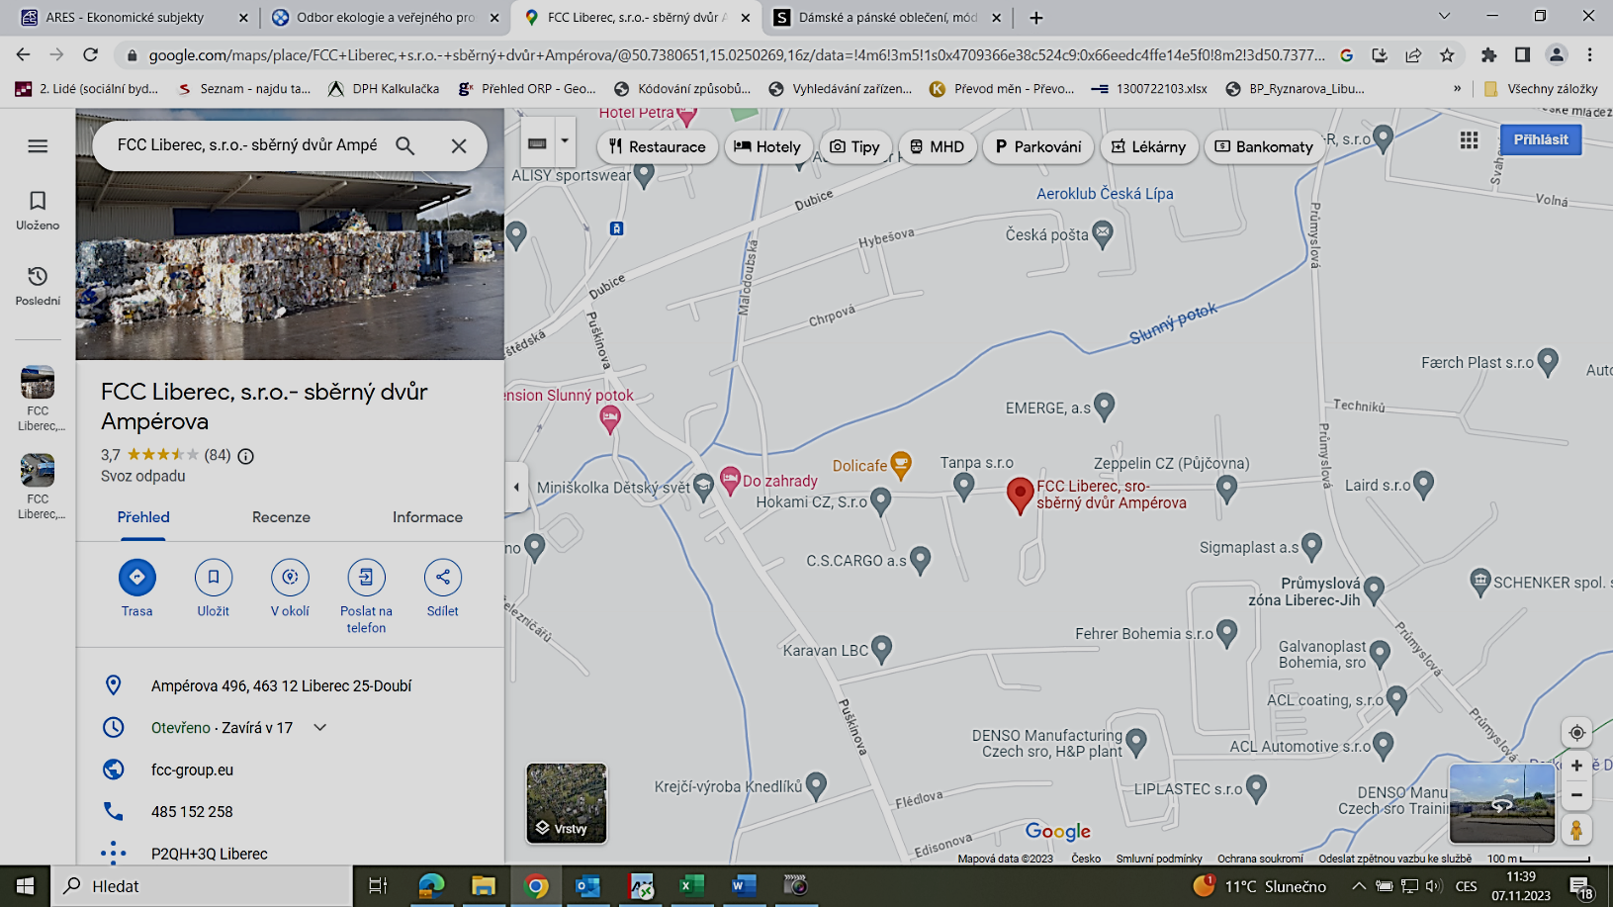
1) březen – listopad
Pondělí 7:00 – 17:00
Úterý 7:00 – 17:00
Středa 7:00 – 18:00
Čtvrtek 7:00 – 15:00
Pátek 7:00 – 15:00
Sobota 8:00 – 15:00

2) prosinec - únor
Pondělí 7:00 – 17:00
Úterý 7:00 – 17:00
Středa 7:00 – 16:00
Čtvrtek 7:00 – 15:00
Pátek 7:00 – 15:00
Sobota 8:00 – 13:00

Sběrné místo Londýnská – možnost odevzdat pouze velkoobjemový odpad, bio odpad a dřevo

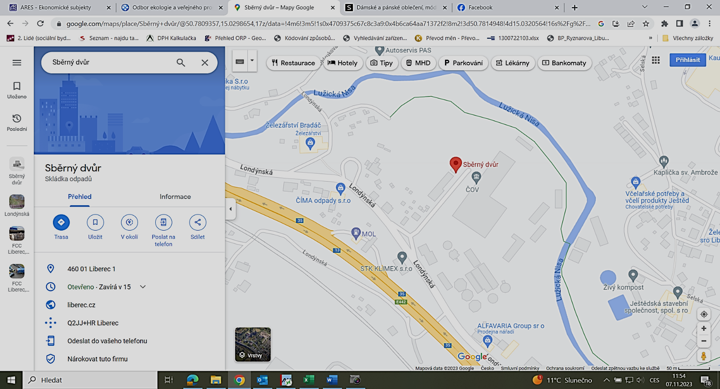
Pondělí 7:00 – 16:30
Úterý 7:00 – 15:00
Středa 7:00 – 15:00
Čtvrtek 7:00 – 15:00
Pátek 7:00 – 15:00 .
Sobota 7:00 – 15:00

2) Přistavením velkoobjemového kontejneru
- lichoběžníková vana (5 m³, 7 m³, 10 m³)
- klasický kontejner s otevíracími bočnicemi (4 m³, 9 m³, 12 m³, 20 m³, 30 m³)

Cena za kontejner – lichoběžníková vana
2500,- Kč bez DPH……přistavení, odvoz, manipulace s kontejnerem
70,- Kč bez DPH……pronájem kontejneru od 4. dne (první 3 dny zdarma)

Cena za kontejner - klasický
2500,- Kč bez DPH……přistavení, odvoz, manipulace s kontejnerem
70,- Kč bez DPH……pronájem kontejneru od 4 dne (první 3 dny zdarma)

K těmto cenám je účtováno 21% DPH.
Výše uvedené ceny platí pro přistavení kontejneru na území města Liberec.

V SOBOTU a NEDĚLI kontejnery NEPŘISTAVUJEME.

Likvidace odpadu

V případě zájmu o přistavení kontejneru pošlete písemnou objednávku na e-mail nebo se osobně stavte na Oddělení služeb zákazníkům na adrese naší společnosti.
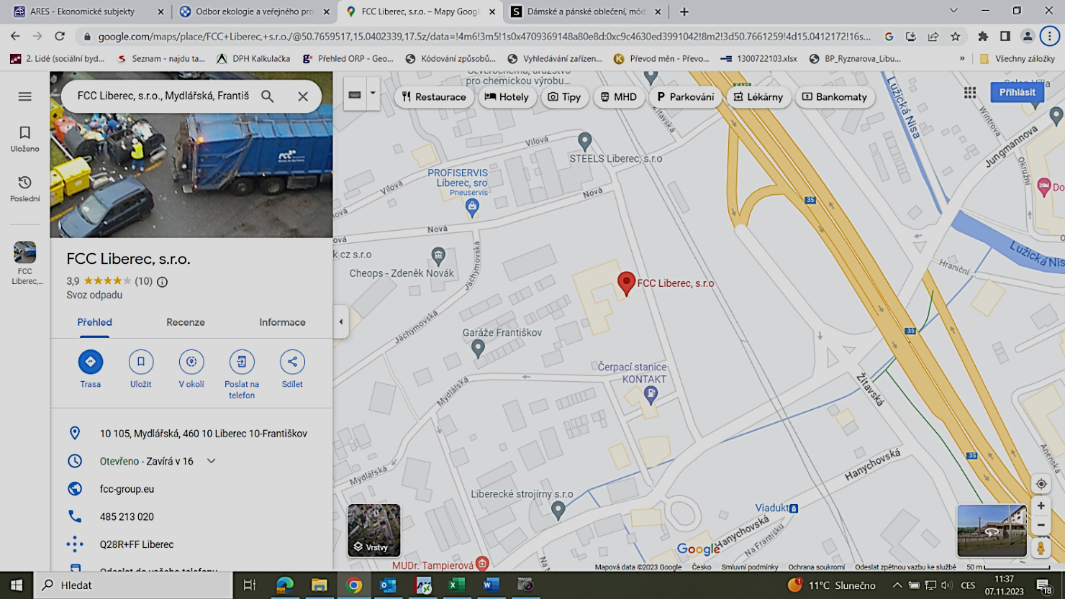
FCC Liberec, s.r.o. Mydlářská 105/10
460 10 Liberec X – Františkov
tel.: 485 213 020
email: liberec@fcc-group.cz

Pondělí 7:00 – 16:00
Úterý 7:00 – 16:00
Středa 7:00 – 16:00
Čtvrtek 7:00 – 16:00
Pátek 7:00 – 16:00 .

Na Vaši objednávku prosím uveďte:

- jméno/název objednatele
- IČ, DIČ
- sídlo
- fakturační adresu
- datum přistavení kontejneru
- datum odvozu kontejneru
- stanoviště kontejneru (ulice, č. p., město)
- telefon, email
- popis odpadu (např. suť, nábytek, apod.)
- odsouhlasení cen

Při sepsání objednávky u firemních zákazníků vybíráme za kontejner zálohu v hotovosti ve výši 3000,- Kč.

1) Občan Statutárního města Liberec
Likvidaci velkoobjemového odpadu (200307), biologicky rozložitelného odpadu (200201) a dřeva (200138) mají občané Statutárního města Liberce zdarma.

Cena za likvidaci ostatních odpadů se řídí aktuálním ceníkem dle jednotlivých druhů odpadů.

2) Firmy a občané mimo Statutární město Liberec
Cena za likvidaci odpadu se řídí aktuálním ceníkem dle jednotlivých druhů odpadů.

